2018年2月全国气候影响评价

概 述

2018年2月主要气候特点：全国平均气温为-2.0℃，较常年同期（-1.7℃）偏低0.3℃，全国平均降水量8.1毫米，较常年同期（17.4毫米）偏少53%。月内，共有5次冷空气过程影响我国，局地遭受低温冷冻及雪灾；西南东部、华北东部等地气象干旱露头；琼州海峡遭遇罕见持续大雾天气；上旬北方部分地区遭遇沙尘天气。

一、基本气候概况与特点
1. 全国平均气温较常年同期略偏低
2018年2月，全国平均气温为-2.0℃，较常年同期（-1.7℃）偏低0.3℃。从空间分布看，与常年同期相比，全国大部地区接近常年同期或偏低，其中华北北部及甘肃大部、内蒙古西部、新疆南部、云南东南部、海南等地偏低1～2℃，东北大部及内蒙古东部偏低2～4℃以上；青藏高原大部、江南西部及两广北部、贵州东部、新疆北部等地偏高0.5～2℃、其中西藏大部偏高2～4℃（图2）。
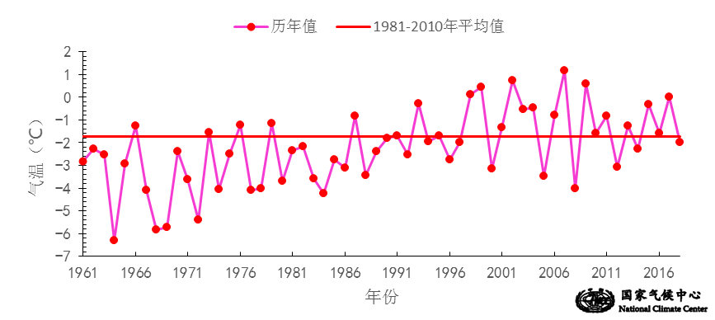图1 2月全国平均气温历年变化（1961－2018年）
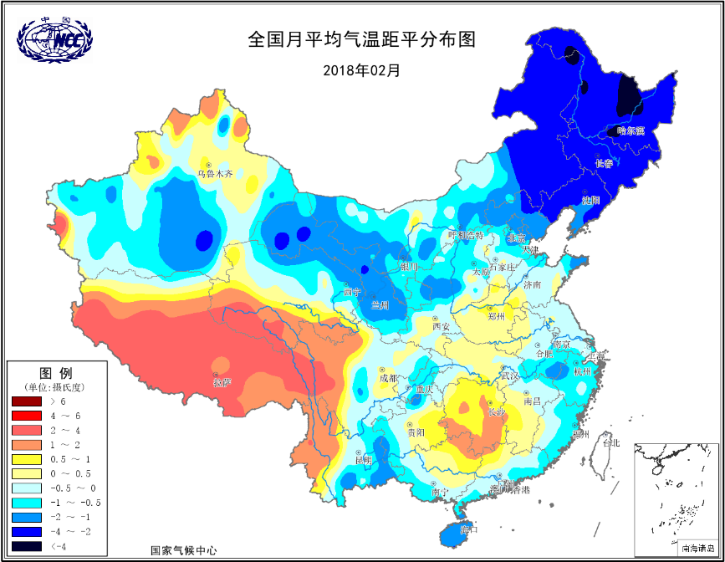
图2 2018年2月全国平均气温距平分布（℃）
2．全国平均降水量较常年同期偏少
2月，全国平均降水量8.1毫米，较常年同期（17.4毫米）偏少53%，为1961年以来第3少（图3）。从空间分布看，淮河及其以南地区降水量普遍有10～50毫米，苏皖南部、浙江北部和西部、江西北部超过50毫米，全国其余大部地区降水量不足10毫米（图4左）。与常年同期相比，全国大部降水偏少或接近常年同期，其中华北大部、黄淮东部、江南西部和南部、华南、西南东部及南部及内蒙古中部、新疆大部等地偏少5～8成，部分地区偏少8成以上；东北中部及内蒙古东北部、甘肃中北部、新疆东南部、西藏东部、四川西北部等地偏多5成至2倍（图4右）。
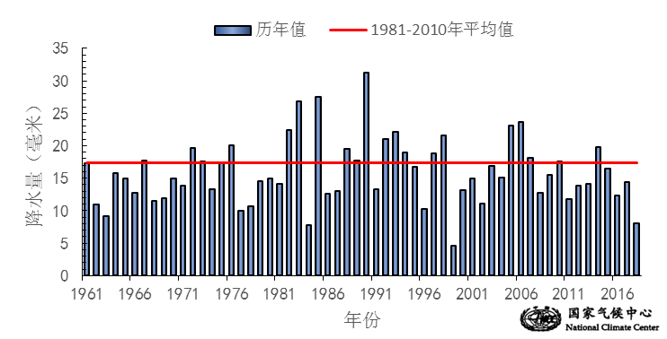
图3 2月全国平均降水量历年变化（1961－2018年）
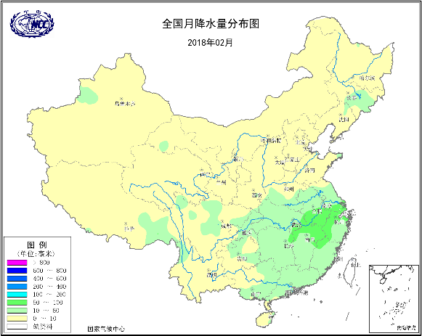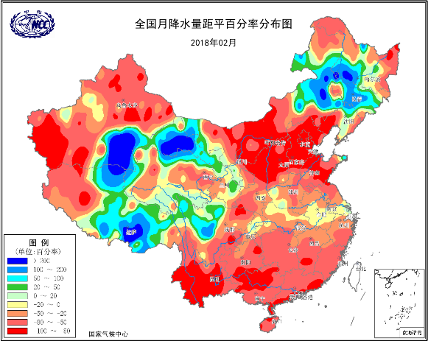
图4 2018年2月全国降水量分布图（左）及降水量距平百分率分布图（右）

3.全国大部地区日照时数接近常年同期
2月，西南地区东部、江南西部、华南大部等地日照时数在100小时以下，其中重庆大部、贵州东部、广西中部等地不足50小时；全国其余大部地区超过100小时，其中东北西部及内蒙古大部、河北北部、陕西北部、宁夏、甘肃大部、青海北部、新疆东部、西藏西部和南部、云南西部等地在200小时以上（图5左）。与常年同期相比，除陕西大部、河南北部和西部、江西大部、湖南东北部等地偏多30～60小时，西藏中部、青海南部等地偏少30～60小时外，全国大部地区接近常年同期（图5右）。

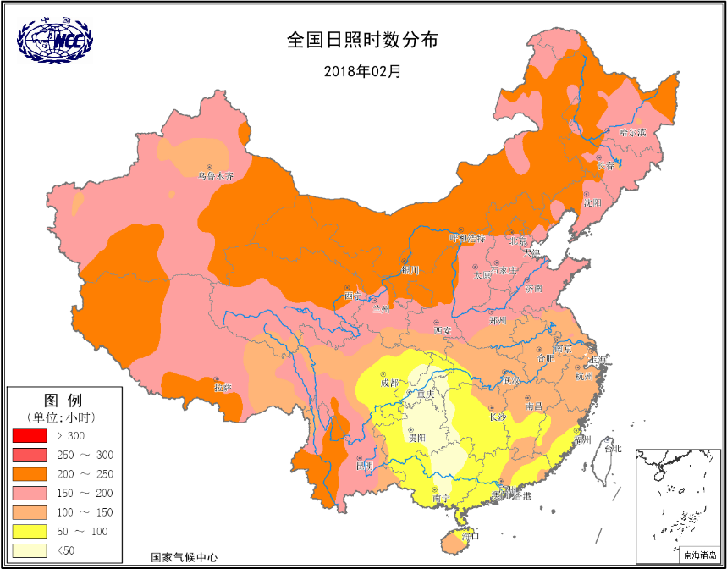 | 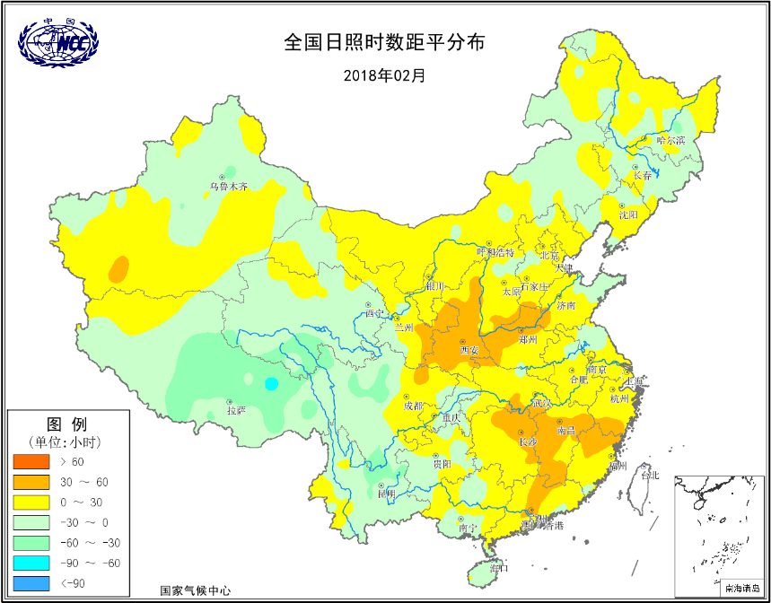
图5 2018年2月全国日照时数分布（左）及日照时数距平分布（右）

二、极端气候事件监测及灾害影响评估

1．月极端事件监测
2月，全国共有48站日最低气温达到极端阈值，主要分布在福建、广东、广西、湖南、江西等地（图6左）；全国共有58站连续无降水日数达到极端阈值，主要分布在北京、河北、辽宁、内蒙古、四川、西藏、云南等地，其中北京、河北、内蒙古共24站连续无降水日数突破历史极值，无降水日数达120～130天（图6右）。
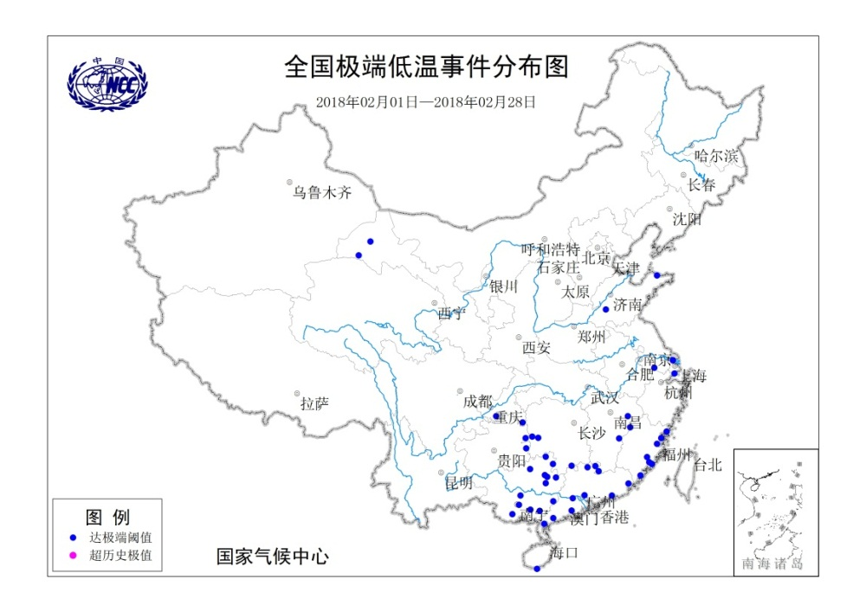 | 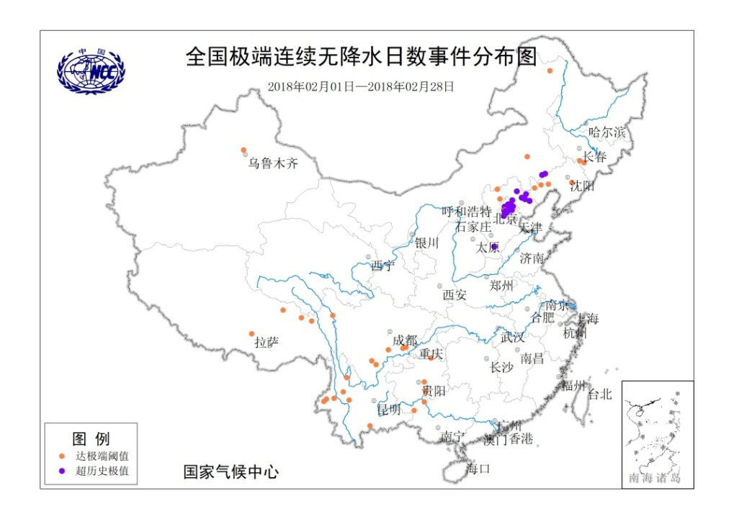
图6 2018年2月全国极端日降温事件(左)和极端连续无降水事件（右）分布图

2．5次冷空气过程影响我国，局地遭受低温冷冻及雪灾

2月，共有5次冷空气过程（3-4日、10-12日、15-17日、21-22日、24-25日）影响我国，强度均为一般冷空气过程。其中10-12日冷空气过程影响范围广、强度大，我国中东部大部以及西北中东部等地降温幅度普遍在5～8℃，其中东北大部降温幅度达8～14℃，局部超过14℃；最大降温幅度达5℃以上和10℃以上的覆盖面积分别为500.8万平方公里和43.9万平方公里。

上旬，全国大部气温明显偏低（图7左），东北大部及内蒙古东部、贵州大部、云南东北部、四川中部、新疆西北部等地有降雪，部分地区降雪日数有3～5天（图7右）。福建、广东、云南、贵州、四川、广西、浙江、甘肃等地局部遭受低温冷冻或雪灾，造成91.4万人次受灾，直接经济损失6.3亿元。
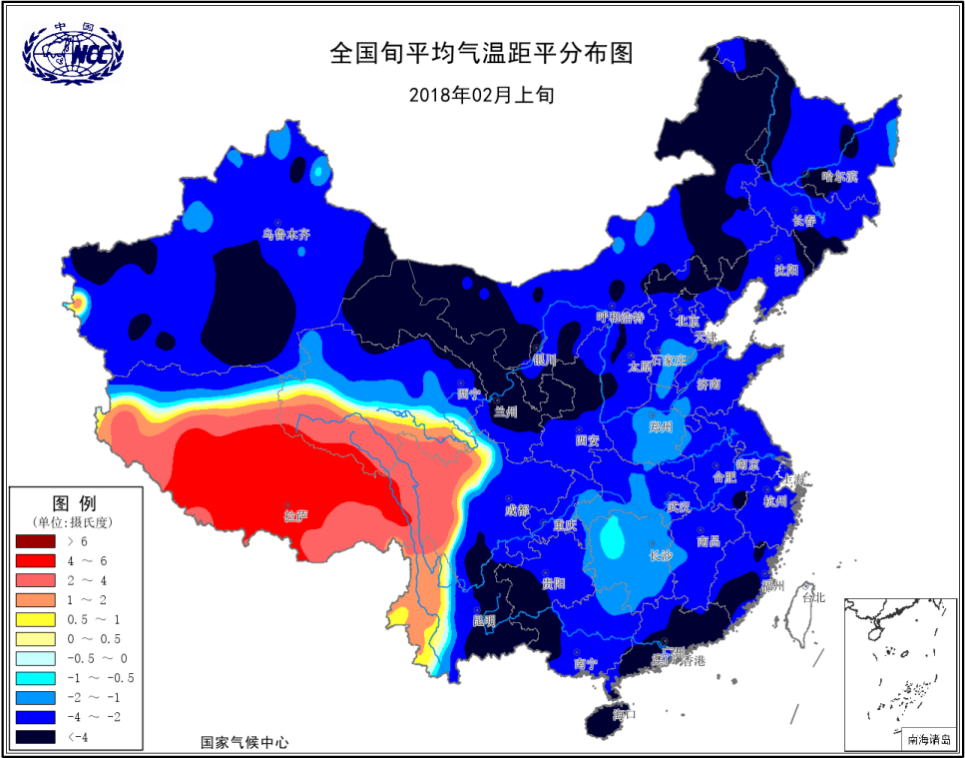 | 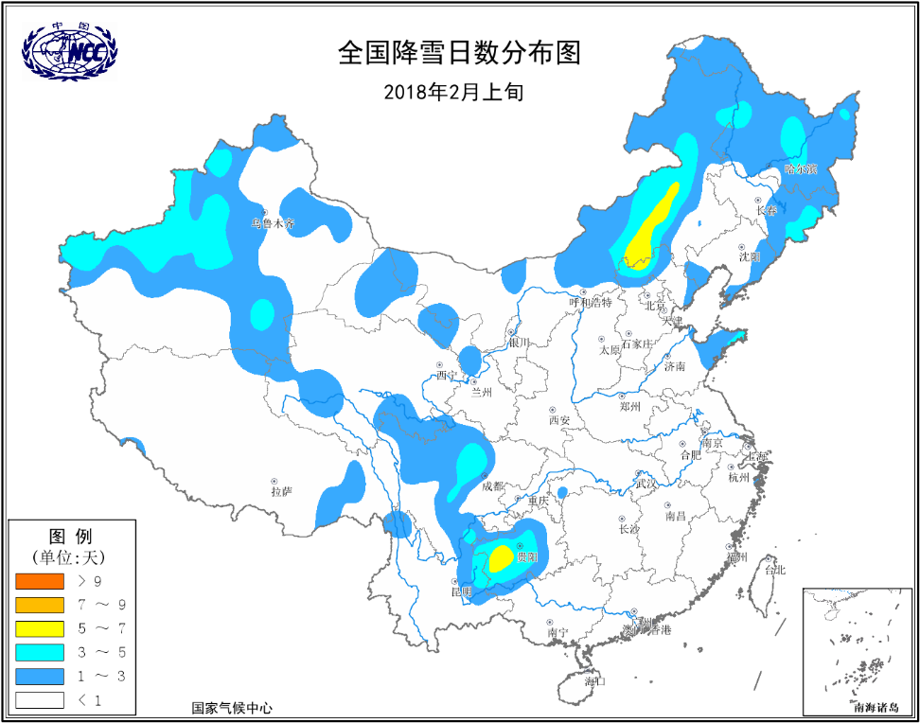
图7 2018年2月上旬全国平均气温距平（左）及降雪日数（右）分布图

3．西南东部、华北东部等地气象干旱露头

2月，西南东部降水一般不足10毫米，与常年同期相比，降水普遍偏少2～8成，其中云南中南部、广西北部及贵州南部偏少8成以上，部分地区出现土壤缺墒情况。东北南部、华北东部、黄淮中东部自入冬以来降水普遍偏少5～8成，部分地区偏少8成以上。由于降水稀少导致西南东部、华北东部、黄淮东部等地部分地区出现轻度气象干旱，广西北部、贵州东南部、四川东南部、云南东北部和西部等地有中旱。气象干旱导致部分林区火险气象等级偏高、水库蓄水减少（图8）。

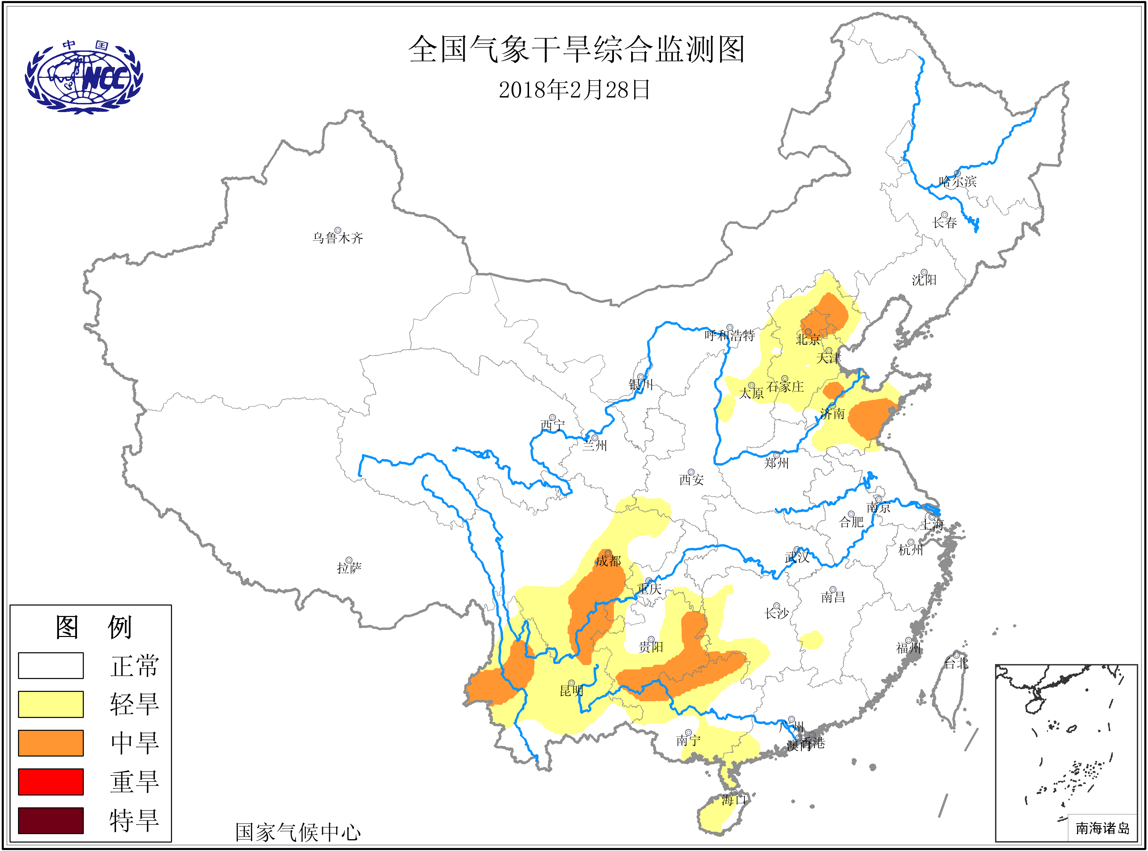

图8 2月28日全国气象干旱综合监测图

4．琼州海峡遭遇罕见持续大雾天气

2月，南方大部及新疆北部出现大雾天气，其中新疆北部、重庆南部、海南北部及雷州半岛等地的局部雾日数达5～10日（图9）。15-28日，琼州海峡遭遇1951年以来首次出现的持续长时间大雾天气，受大雾影响，造成渡轮多次停航，导致琼州海峡南岸大量旅客和车辆滞留，海口市严重交通拥堵。

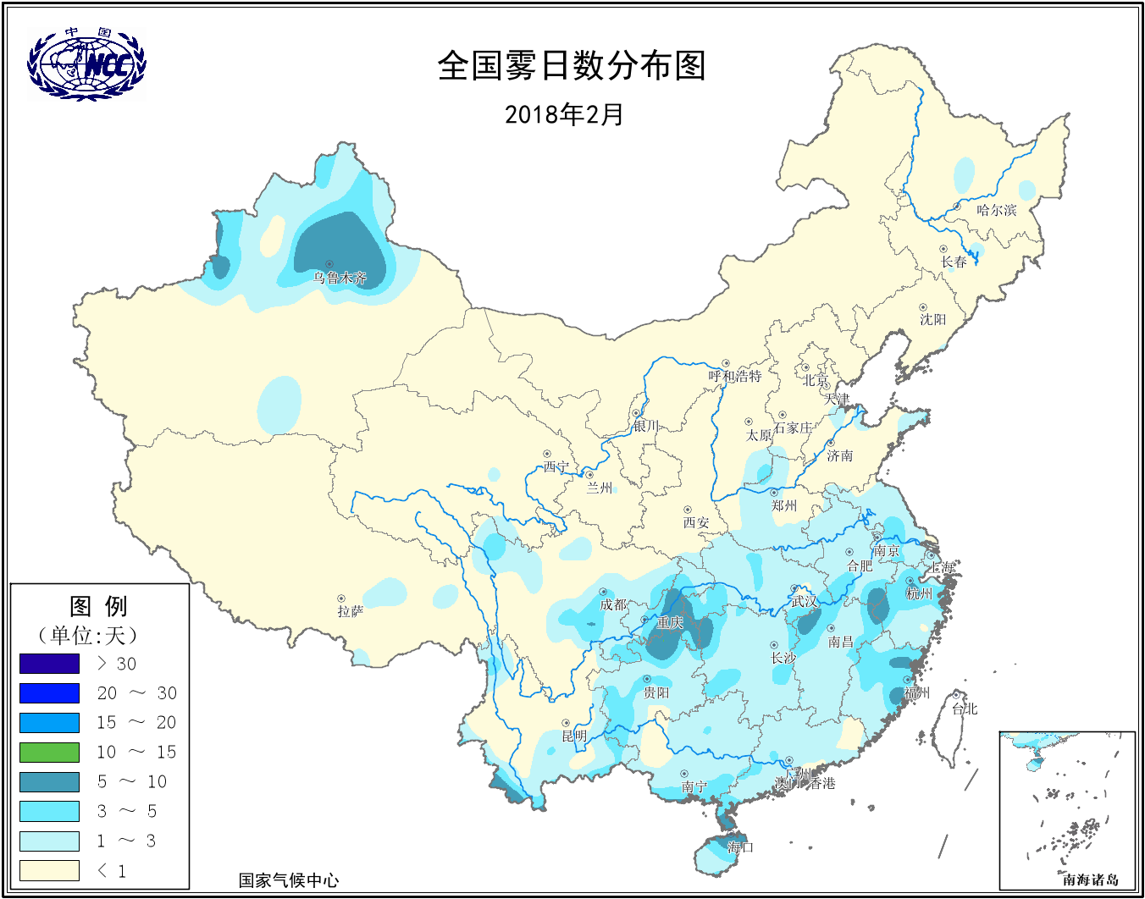

图9 2018年2月全国雾日数分布图

5．上旬北方部分地区遭遇沙尘天气

8-9日，北方地区出现2018年来首次沙尘天气过程，过程类型为扬沙。受地面冷锋、蒙古气旋天气系统的影响，内蒙古中西部、甘肃、青海东北部、宁夏、陕西中北部、山西、河北中南部、河南北部等地出现浮尘或扬沙，甘肃张掖和内蒙古额济纳旗局地出现沙尘暴（图10）。

此外，北京、贵州、河南等局地月内遭受大风或冰雹天气，遭受一定损失。
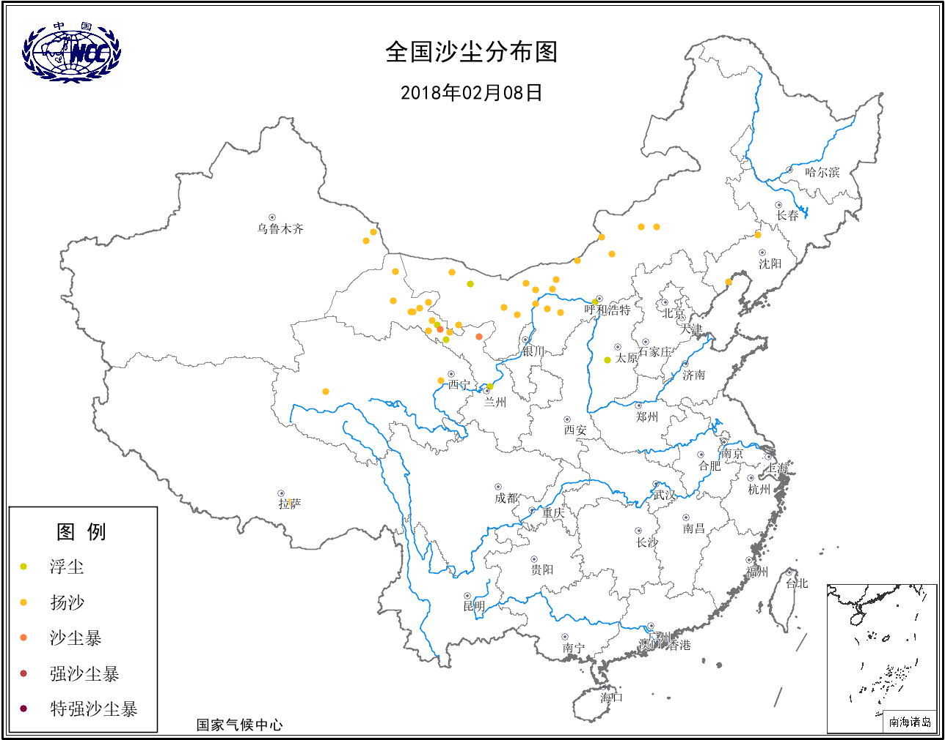 | 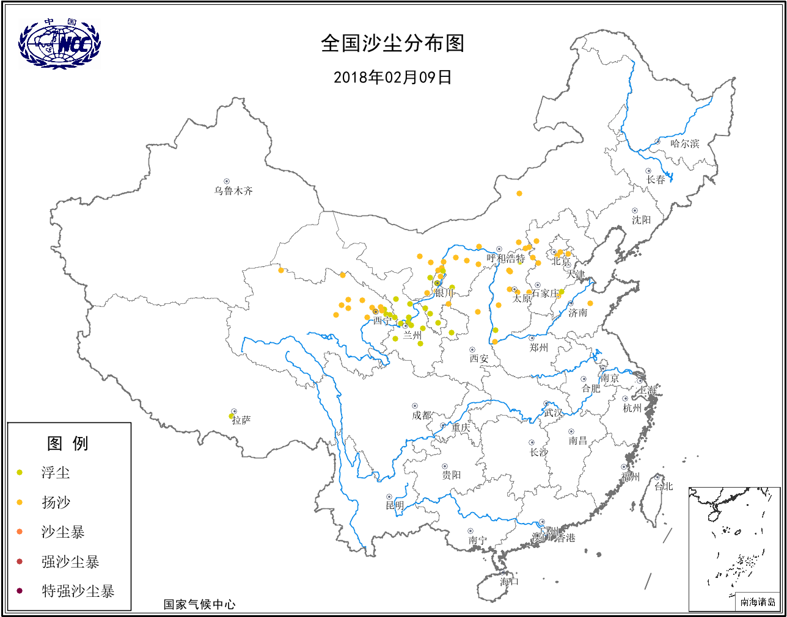
图10 2018年2月8日（左）和2月9日（右）全国沙尘天气分布图
三、气候专题影响评价
1．气候对农业影响
月内，东北大部和内蒙古气温较常年同期持续偏低，不利于设施农业和畜牧业生产。黑龙江、吉林中东部、内蒙古东北部月底仍有5～20厘米、部分地区20～50厘米积雪覆盖，利于土壤保墒。北方冬麦区处于越冬阶段，上半月大部地区气温偏低1～4℃，对杀灭越冬病虫菌源、减轻春季病虫害的发生流行比较有利；下半月气温逐步回升，西北地区东部、黄淮大部、华北西南部出现降雪或雨夹雪天气，降水量普遍有1～5毫米、部分地区有5～10毫米，利于冬小麦越冬和返青生长。华北东部、黄淮东北部因持续少雨，墒情不断下降，截至2月下旬，河北、山东等地部分地区麦田表层出现缺墒状况。
南方大部时段光温水条件利于在地作物生长。上旬阶段低温使粤桂闽浙滇黔等地部分地区露地蔬菜、经济林果等作物遭受轻度冻害或寒害；中下旬，南方大部地区气温偏高1～2℃或接近常年同期，日照正常或偏多3～8成，降水量普遍有10～50毫米，光温水条件匹配较好，利于大部地区油菜、露地蔬菜和经济林果等作物稳健生长。湖北东南部、安徽中南部、江苏南部、浙江北部以及云南东北部、贵州中西部等地中下旬出现阶段阴雨寡照天气，对油菜现蕾抽薹有一定不利影响。
2．气候对植被影响
极轨气象卫星监测显示：2月，安徽南部、江西北部、四川东部等地植被长势较去年同期偏好；黄淮、江汉、华南东部和南部、西南大部等地较去年同期偏差；全国其余大部地区植被长势接近去年同期（图11）。
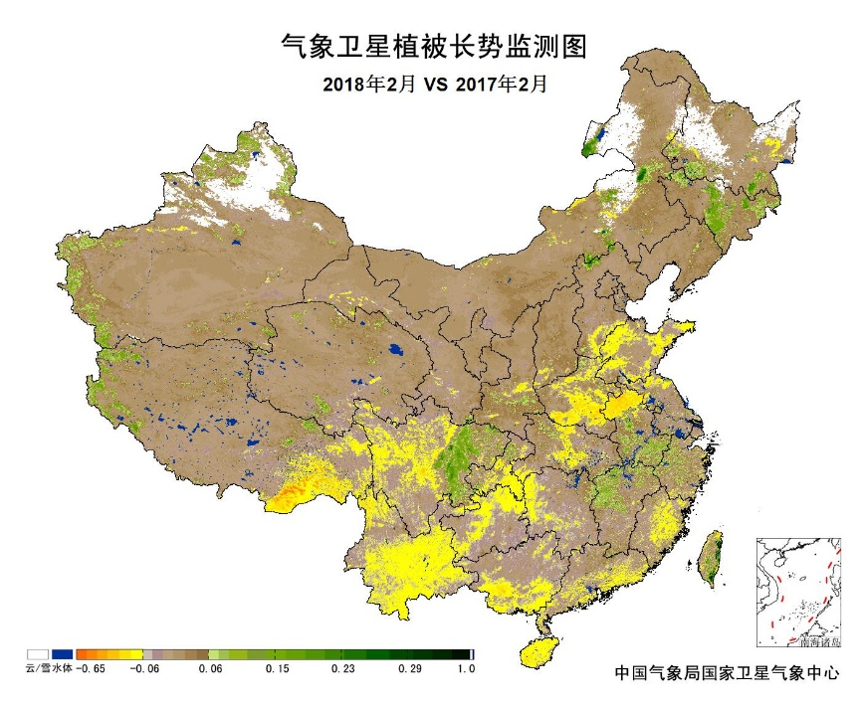
图11 2018年2月与2017年2月气象卫星植被长势监测对比
3．气候对水资源影响
根据降水-径流关系统计模型对2月我国七大江河流域水资源情势估算，结果表明：长江、珠江流域的平均径流深多于其他流域，依次为12.5毫米和6.8毫米，淮河、松花江、辽河、黄河和海河流域依次为3.7毫米、1.1毫米、0.9毫米、0.5毫米和0.1毫米。与常年同期相比，海河、珠江、长江、黄河、淮河、辽河流域平均径流深分别偏少81.1%、76.0%、47.0%、45.1%、45.0%、16.1%，松花江流域偏多24.7%（图12）。
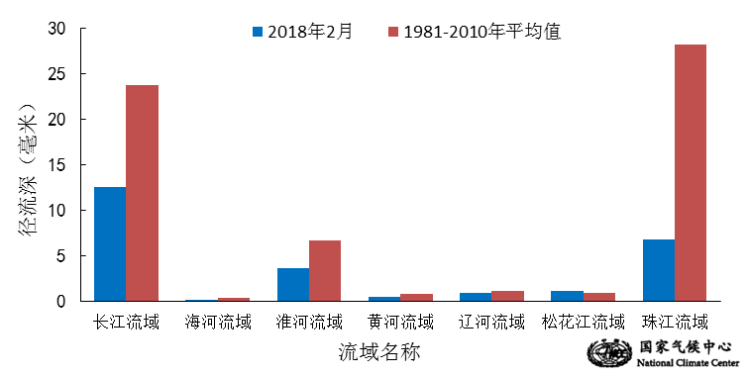
图12 2018年2月我国主要江河流域平均径流深及与常年同期比较

对全国主要大Ⅰ型（个别为大Ⅱ型）水库上游流域2月降水量距平百分率分析表明：75座水库中有5座水库上游流域降水量较常年同期偏多5成以上，其中2座水库偏多1倍以上，分别为内蒙古察尔森水库（349.7%）和吉林石头口门水库（125.8%）；45座水库上游流域降水量较常年同期偏少5成以上，其中河北王快水库、北京密云水库、西藏满拉水库、河北西大洋水库、山西汾河水库、天津于桥水库、河北潘家口水库、辽宁白石水库、云南西洱河一级大坝、山东峡山水库、河北黄壁庄、官厅水库偏少9成以上（图13）；其余水库接近常年同期。
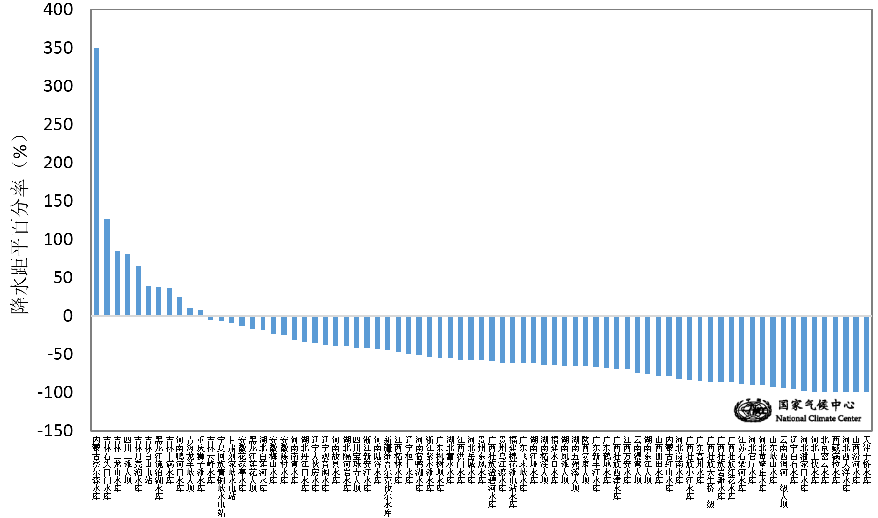
图13 2018年2月全国主要大Ⅰ型水库（个别为大Ⅱ型）上游流域降水量距平百分率（%）
4．气候对人体影响
2月，与常年同期相比，东北东南部、华北东北部和西部及新疆南部、甘肃西南部、陕西北部等地寒冷日数偏多3～6天，部分地区偏多6天以上；西藏东部、四川西部等地寒冷日数偏少3～6天，部分地区偏少6天以上；全国其余大部地区接近常年同期（图14）。
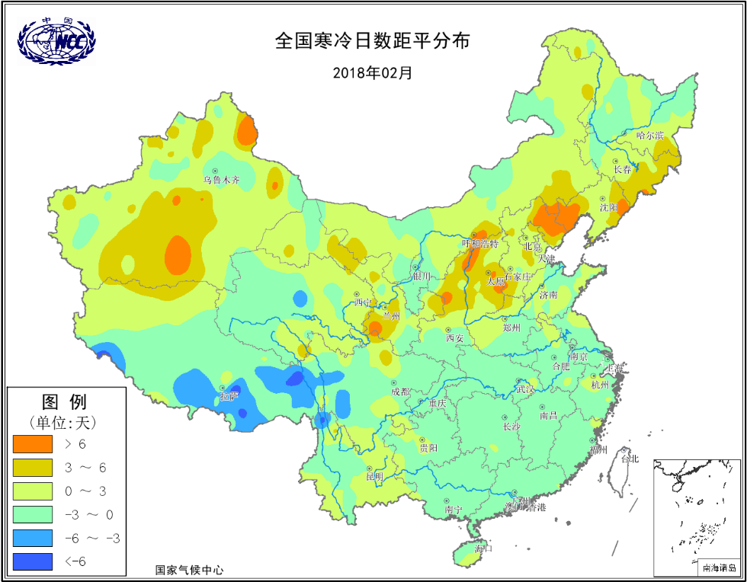
图14 2018年2月全国寒冷日数距平分布（天）
5．气候对交通影响
2月，对我国交通运输影响较大的天气为大雾、暴雪和低温冷冻。
1～6日，云南大部分地区出现持续性低温雨雪天气过程，导致省内昆曲、昆石、嵩昆等高速公路封闭，昆明、昭通、丽江等城市道路结冰，引发严重交通拥堵和大量交通事故。6日，昆明机场200余架次进出港航班取消，60余架次航班不同程度延误，6000余名旅客滞留机场。
15～28日，琼州海峡遭遇1951年以来首次出现的持续长时间大雾天气，受大雾影响，造成渡轮多次停航，导致琼州海峡南岸大量旅客和车辆滞留，海口市严重交通拥堵。期间，海口机场也多次受大雾天气影响，导致数百架次航班不同程度延误，数千名旅客滞留机场。
15日，江苏南通市受大雾天气影响，G15沈海高速苏通大桥段禁止车辆通行，南通全市高速公路（除宁通高速）和跨江大桥全部关闭。
25日，新疆乌鲁木齐机场受大雾天气影响，80余架次航班不同程度延误和取消，6000余名旅客滞留机场。受此影响，新疆喀什、库尔勒和莎车等支线机场也出现不同程度的航班延误和旅客滞留。
28日，我国北方地区迎来雨雪大雾天气。受持续强降雪影响，吉林省内所有高速公路关闭，河北、辽宁、黑龙江境内部分高速公路封闭，吉林长春机场地面能见度未达航班起降标准，机场一度关闭3小时，导致大面积航班延误和取消，13000名旅客滞留机场。受大雾天气影响，辽宁、河北、江西、湖北、湖南、新疆境内部分高速公路封闭，辽宁大连机场的进出港航班也出现一定程度的延误和取消。
6．大气环境容量评价
2月，青藏高原大部、东北的西南部和东北部、华北北部及内蒙古大部、河南北部、山东东部和西部、云南东部等地大气环境容量超过45吨/天/平方公里，大气对污染物的清除能力较强，其中西藏中部、青海南部、内蒙古中部、黑龙江东南部等地大气环境容量超过55吨/天/平方公里，大气对污染物的清除能力很强；西南地区东部及湖北西部、湖南西部、广西西部、广东东南部、新疆西部和北部等地大气环境容量不足25吨/天/平方公里,对污染物的清除能力较差；全国其余大部地区为25～45吨/天/平方公里, 大气对污染物的清除能力一般（图15）。
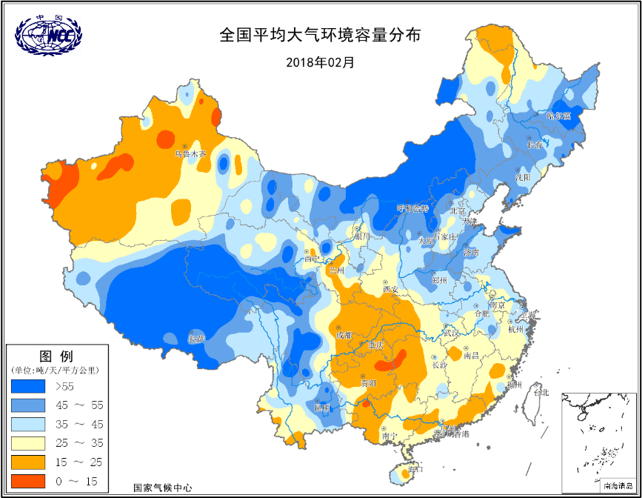
图15 2018年2月全国平均大气环境容量分布（吨/天/平方公里）
2月，京津冀地区，月内未出现有效降水，强通风量日数4天与常年同期持平，大气对污染物的清除能力一般，大气环境容量接近常年同期，低容量日数6天较常年同期偏少。长三角地区，有效降水日数与常年同期持平，强通风量日数少于常年同期，大气对污染物的清除能力一般，大气环境容量与常年同期持平，低容量日数5天略多于常年同期。珠三角地区，有效降水日数和强通风量日数均较常年同期偏少，大气对污染物的清除能力较差，大气环境容量较常年同期偏低42%，低容量日数14天，较常年同期偏多7天（图16）。
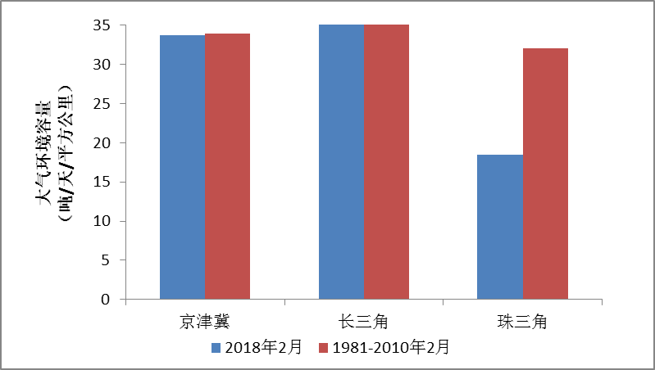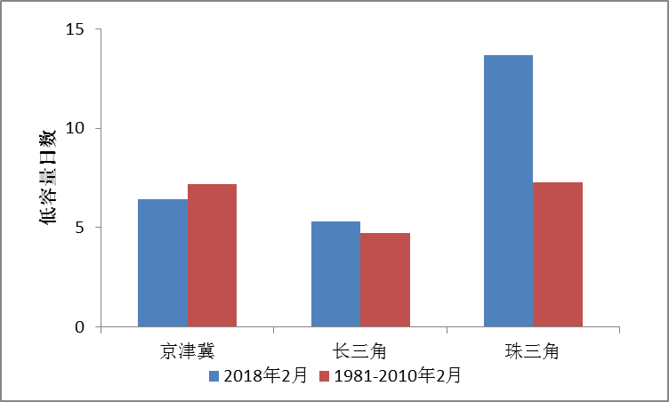
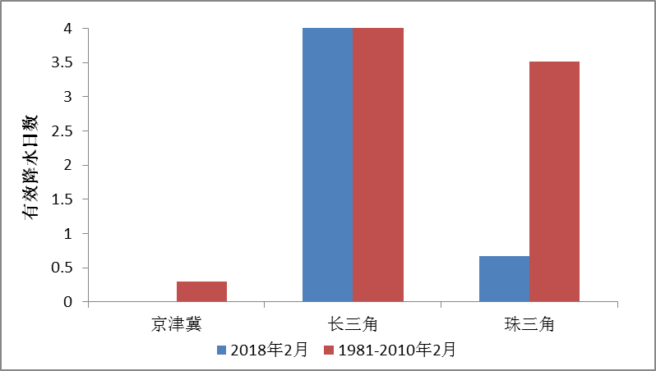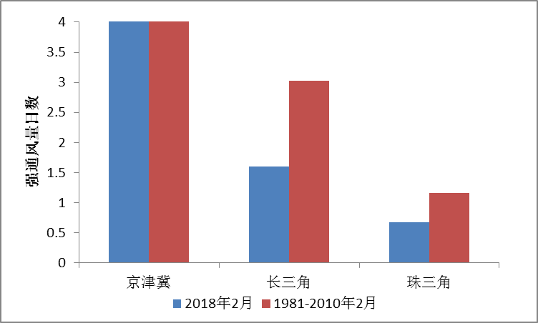
图16 2018年2月我国主要城市群平均大气环境容量、低容量日数、有效降水日数和强通风量日数与1981-2010年同期的对比

四、下月预评估
（1）预计3月，东北地区大部气温偏低、降水偏多，需要关注上述地区低温雨雪天气，提前做好防御工作。
（2）北京、天津、河北、山东大部等地降水可能偏少，需防范旱情的进一步发展带来的不利影响。
（3）华南中西部和西南地区东部气温将偏低、降水偏多，要关注低温连阴雨天气对农业的不利影响。
（4）进入3月，南方强对流天气将增多，关注雷雨、大风、冰雹可能造成的危害。
表1 2018年2月全国各省（区、市）月平均气温和降水量特征量统计
要素  地区(站) | 气温（℃） | 气温距平（℃） | 降水量  （毫米） | 降水量距平百分率（%）
全国 | -2.0 | -0.3 | 8.1 | -53.4
北京 | -2.8 | -1.4 | 0.0 | -100.0
天津 | -1.3 | -0.8 | 0.0 | -100.0
河北 | -1.6 | -0.7 | 0.6 | -87.8
山西 | -2.0 | 0.0 | 2.6 | -58.1
内蒙古 | -11.9 | -1.7 | 1.3 | -43.5
辽宁 | -7.8 | -2.3 | 4.5 | -26.2
吉林 | -13.6 | -3.0 | 9.6 | 50.0
黑龙江 | -18.1 | -3.4 | 3.6 | -10.0
上海 | 5.2 | -0.5 | 61.0 | -0.7
江苏 | 3.8 | -0.3 | 32.3 | -23.1
浙江 | 6.5 | -0.6 | 44.4 | -46.8
安徽 | 4.4 | -0.6 | 46.6 | -19.9
福建 | 10.9 | -0.4 | 30.8 | -69.2
江西 | 8.4 | 0.1 | 46.9 | -57.2
山东 | 0.9 | -0.3 | 3.5 | -67.0
河南 | 3.9 | 0.3 | 10.9 | -38.8
湖北 | 6.1 | -0.1 | 34.0 | -33.6
湖南 | 8.4 | 0.9 | 29.1 | -66.1
广东 | 14.3 | -0.4 | 19.2 | -75.0
广西 | 13.3 | 0.2 | 12.6 | -78.6
海南 | 19.1 | -1.5 | 8.7 | -68.1
四川 | 7.4 | 0.2 | 8.3 | -40.7
重庆 | 8.2 | -0.6 | 14.6 | -37.6
贵州 | 7.4 | 0.2 | 9.4 | -69.9
云南 | 11.5 | 0.0 | 3.2 | -84.9
西藏 | -0.6 | 2.1 | 5.0 | -21.9
陕西 | 1.6 | -0.1 | 4.7 | -50.5
甘肃 | -3.5 | -1.3 | 4.8 | 0.0
青海 | -7.4 | -0.2 | 2.6 | -18.8
宁夏 | -4.4 | -0.9 | 2.7 | -18.2
新疆 | -6.0 | 0.0 | 2.7 | -50.0
注：全国月平均气温和月降水量采用面积加权平均计算得到。

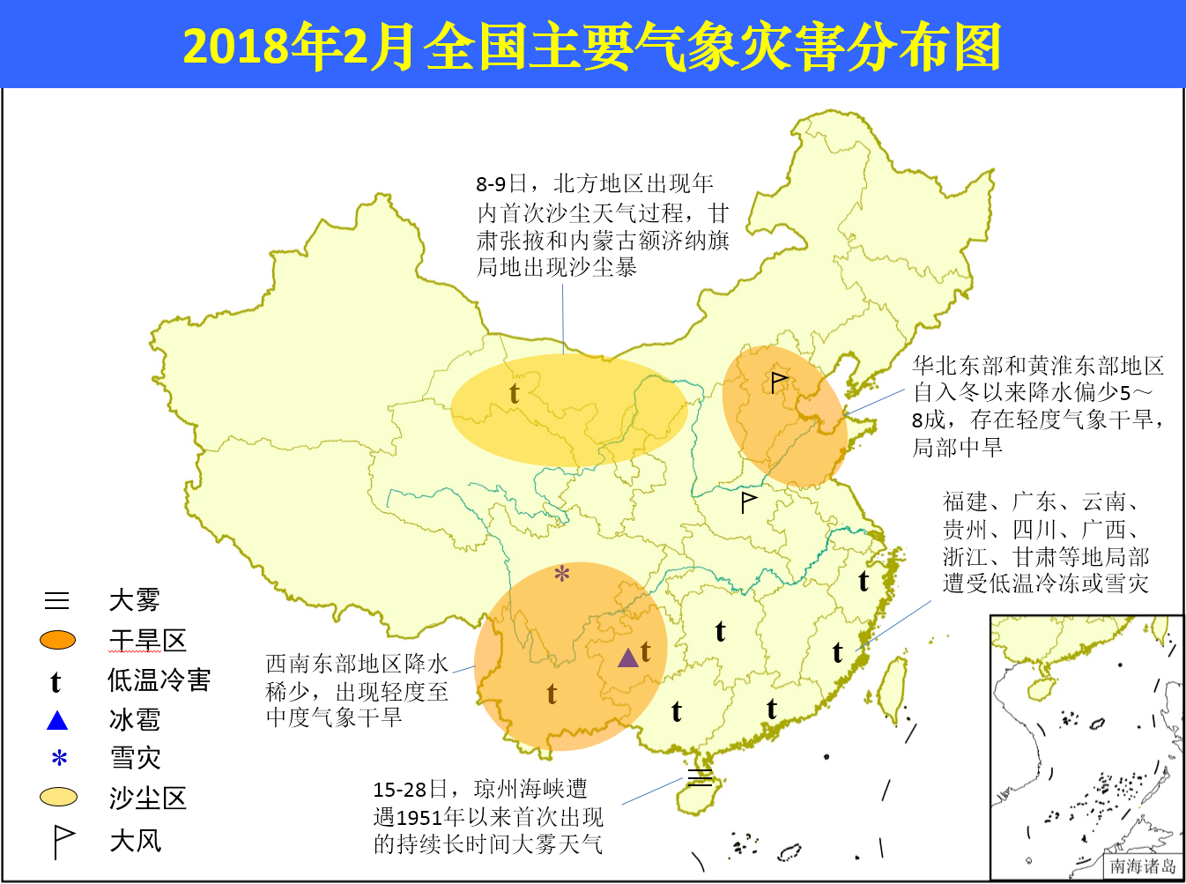
2018年2月全国主要气象灾害分布图

主班：孙 劭 签发：高 歌
国家气候中心气象灾害风险管理室
2018年3月5日

